暨南大学本科实验报告专用纸
课程名称 高级程序语言设计 成绩评定
实验项目名称 指导教师
实验项目编号 实验项目类型 实验地点
学生姓名 赖峥 学号 2019053294
学院 智能科学与工程 系 专业 信息安全
实验时间 2020 年 4月27日 午～ 月 日 午 温度 ℃湿度
- 实验目的
- 实验内容和要求
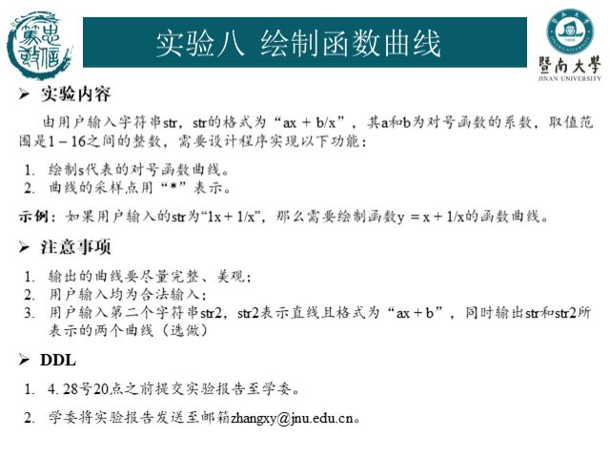
- 主要仪器设备
仪器：计算机
实验环境：visual studio
- 源程序
写出程序的源程序。
#include <stdio.h>
#include <math.h>
int main() {
double a=0.0,b=0.0,maxX,maxY;
char str[20];
int i;
double x, y;
printf("请按格式输入以下字符串：ax+b/x\n");
gets_s(str);
if (str[1] != 'x')//检测a是否是2位数
a = (double)(str[0] - 48) * 10 + (str[1] - 48);//如果输入的a是两位数，则将这个两位数转换成浮点数给a
else a = (double)(str[0] - 48);//如果输入的a是一位数，则直接将这一位数转换成浮点数给a
//printf("a=%llf", a);
for (i = 0; i < 10; i++) {
if (str[i + 1] == '/') {
if (str[i - 1] == '+')//检测输入的b是否为2位数
b = (double)str[i] - 48;//如果输入的b是两位数，就把这个两位数转换成浮点数给b
else
b = (double)(str[i - 1] - 48) * 10 + (str[i] - 48);//如果输入的b是一位数，就把这个一位数转换成浮点数给b
//printf("b=%llf", b);
}
}
maxX = sqrt(b / a);//获得x的极值
maxY = 2 * (sqrt(a * b));//获得y的极值

for (y = 4*maxY; y >= -4*maxY; y -= 0.5)//由于输出星号的缘故，显示区域像素较低，需要值放大4倍，才能清楚地看到星号的轨迹，同时设置步长为0.5，保证图像不会畸形或者过长
{
for (x = -4* maxX; x <=4* maxX; x += 0.1)//倍数设置成4，步长设置成0.1较为符合显示区域的宽度
{
if (fabs((a * x + b / x) - y) <= 0.2)//当某点坐标的绝对值值的误差小于0.2时，在该坐标显示星号
printf("*");
else printf(" ");//当坐标绝对值误差大于0.2时，不在该点显示星号
}
printf("\n");//打印完一行的星号之后进行下一行的星号打印
}
return 0;
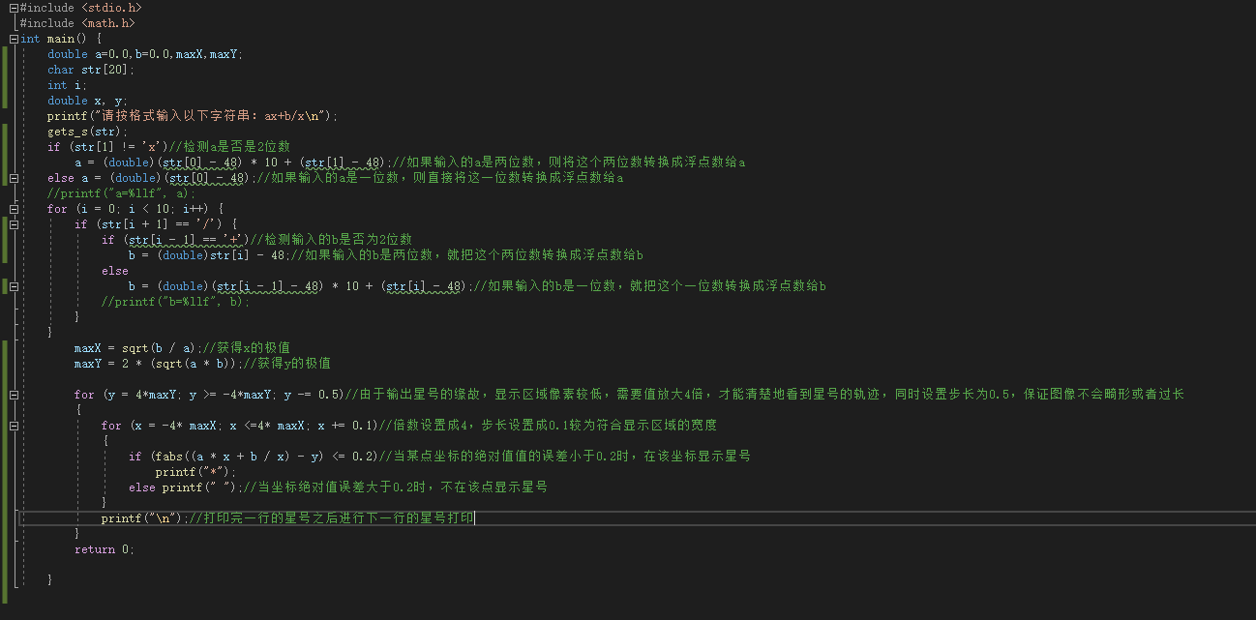
- }实验步骤与调试
编写过程中发现在描点的时候，如果不将x与y的值用倍数放大，得到的图形将会无法看出是对号函数，因此给x和y都放大了4倍，然后在调整误差值时，本来设置的0.5，但可能会使函数曲线过粗，故改为合适的0.2。最后得到目标程序
- 实验结果与分析
此为5x+10/x的图像
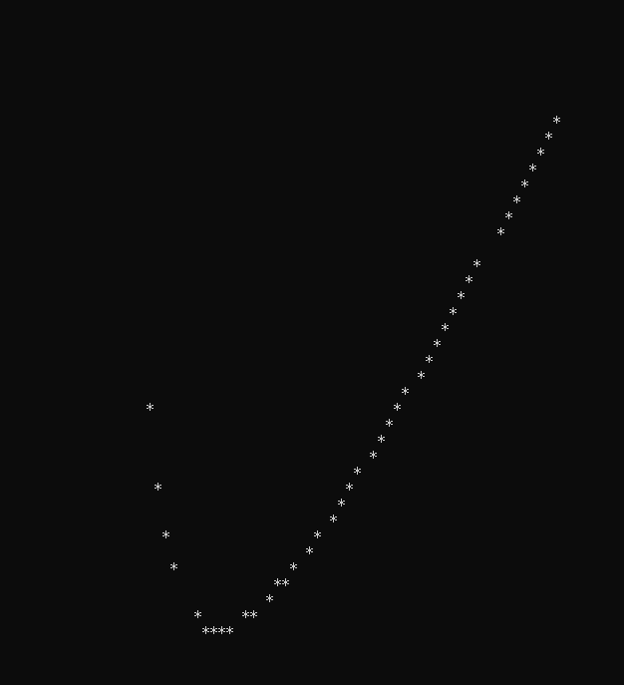
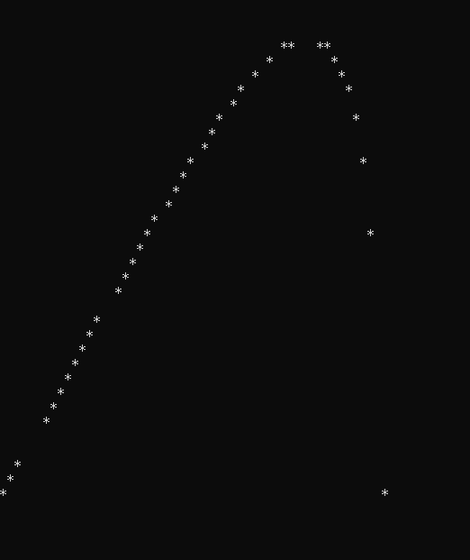（由于图像较长，无法截至一张图内，故用两张图表示）

暨南大学本科实验报告专用纸(附页)

